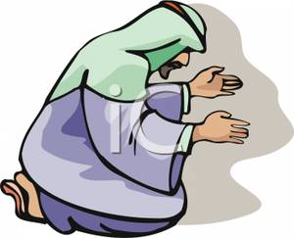**اختبار الشهر 1 لمادة التربية الإسلامية**

**الاسم : ............................ الصف: الثاني ( ) التاريخ: 0 / 0 / اليوم:**

**السؤال الأول:(أ) أكمل قول الله تعالى: (7 علامات)**

**(( وِزْرَك / الْعُسْرِ / فانْصَبْ / أَنْقَضَ / نَشْرَح ))**

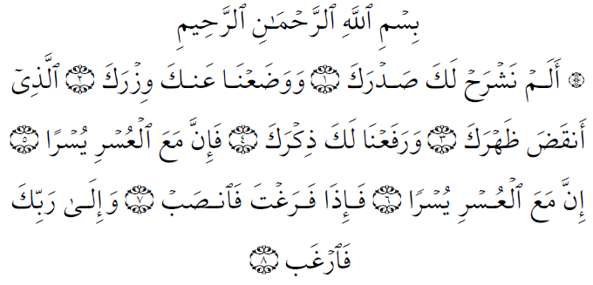

..............

.............

............

.................

..............

**(ب) صل بين كل عبارة وما تتمها:**

**1. ألم نشرح لك صدرك - جعلنا مكانتك عالية بين الناس**

1. **ورفعنا لك ذكرك - هديناك للإسلام**

**السؤال الثاني: ضع إشارة (**✔**) بجانب العبارة الصحيحة وإشارة (×) بجانب العبارة الخاطئة: (5علامات ) 1. أركان الإيمان خمسة. ( )**

**2. أتلو القرآن في الصلاة فقط. ( )**

**3. الملائكة خلقها الله من نور . ( )**

**4. القرآن الكريم من الكتب الإلهية. ( )**

**5. تكرّرت كلمة (يسرا) في سورة الشرح مرتين. ( )**

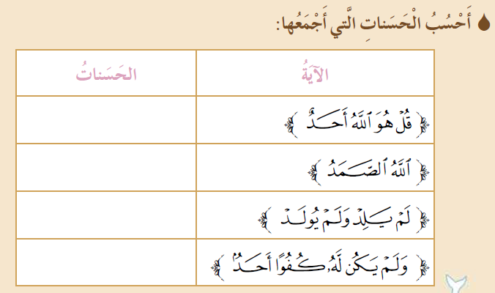**السؤال الثالث: أحسب عدد الحسنات التي أجمعها: (3علامات)**

**السؤال الرابع: (5علامات)**

**ألون البالون الذي يحمل إحدى أركان الإيمان باللون الأحمر والذي يحمل إحدى أركان الإسلام**

**باللون الأزرق:**

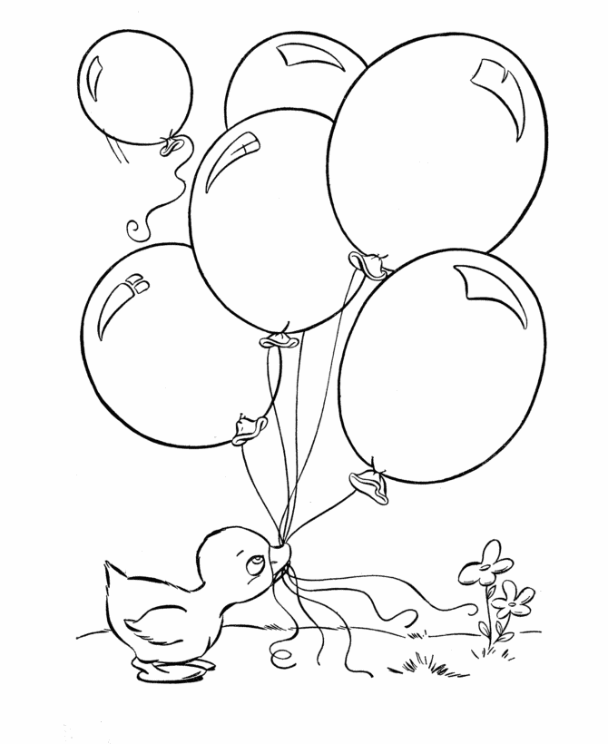

**الإيمان**

**باليوم الآخر**

**الإيمان**

**بالرّسل**

**إقامُ الصّلاة**

**الإيمان**

**بالله تعالى**

**حجُّ البيت**

**لمن استطاع إليه**

**سبيلا**



**بالتوفيق أحبتي الصغار**